
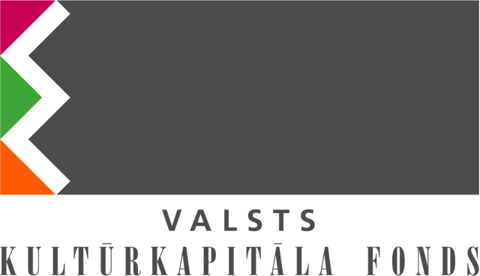

Priekšmeta Mājturība un tehnoloģijas pedagogiem
Citiem interesentiem

Tukuma muzeja Audēju darbnīca organizē
Teorētiskas un praktiskas nodarbības
“Tautastērpa brunči Kurzemē”
2016.gada 15. un 16.janvārī – PĀRCELTS UZ 5. UN 6. FEBRUĀRI

Tautas lietišķā māksla ir viens no galvenajiem faktoriem nacionālās kultūrvides atspoguļojumā un svarīga latviešu kultūras mantojuma sastāvdaļa. Tukuma Audēju darbnīcas viens no galvenajiem uzdevumiem ir popularizēt Tautas lietišķo mākslu Tukuma novadā un paplašināt zināšanas par kultūrvēsturisko vērtību saglabāšanu un tradīciju pārmantošanu.
Tukuma muzeja Audēju darbnīca jau iepriekš interesentiem ir sekmīgi organizējusi kursus, seminārus: „Tautastērps un tā darināšana. Tradīciju saglabāšana Tukuma novadā”, „Vilnas, kokvilnas un citu tekstilmateriālu krāsošana ar augu un ķīmiskajām krāsvielām”, „Jostu un prievīšu aušanas apmācība – audenes un celaines”, „Mezglošanas apmācība” „Arheoloģiskā tērpa darināšana”, „Tautastērpa krekla šūšana un izšūšana”, „Zīļu vainadziņu un jostu darināšana” u.c.
Pēdējā laikā pieaug interese par aušanu un tautastērpa darināšanu. Sievietes vēlas sev un saviem tuviniekiem tērpus izgatavot pašas. Vēlme darināt vai iegādāties precīzas tērpu kopijas un izzināt tradicionālās tērpu valkāšanas likumības kļuvusi par nepieciešamību. Jūtami palielinājusies individuālā interese par savu novadu tautastērpiem. Tautastērpu valkātāji kolektīvos turpina pilnveidot savus tērpus, tiek meklētas atbildes un risinājumi sen aizmirstiem jautājumiem.
Un tādēļ esam noorganizējuši interesentiem teorētiskas un praktiskas nodarbības par tautastērpa brunču darināšanu - aušanu, šūšanu un valkāšanas tradīcijām Kurzemē.
Nodarbībās paredzēta ekspresizstāde, kur interesenti varēs iepazīties ar Tukuma muzeja etnogrāfiskos krājumos esošajiem brunčiem. Šīs teorētiskās un praktiskas nodarbības ir iespēja papildināt un atjaunot zināšanas par tautastērpa brunču aušanu, šūšanu un valkāšanu gan TLMS „Durbe dalībniecēm, gan mājturības un tehnoloģijas pedagogiem u.c. interesentiem.
Nodarbības vadīs vieslektores no Liepājas Tautastērpu centra: vadītāja Lia Mona Ģībiete un aušanas speciāliste Ilze Skuberte un Tukuma muzeja Audēju darbnīcas vadītāja Zane Neilande – Sieradzka.
Katrs nodarbības dalībnieks no iegūtajām zināšanām nodarbībās un praktiski uzšūto brunča paraugu izgatavo sev metodisko materiālu, kurš būs palīgs turpmāk aužot, šujot savu tautastērpa brunci, gan arī, mācot to darīt – skolēniem skolā, jauniešiem, pieaugušajiem un citiem interesentiem.

1. diena - 15. janvāris
10.30 - 11.00 Dalībnieku reģistrācija
11.00 - 12.00 Zane Neilande - Sieradzka (Tukuma Audēju darbnīcas vadītāja)
Iepazīšanās ar Tukuma muzeja Audēju darbnīcu
Ekspresizstāde „Tautastērpa brunči Tukuma muzeja etnogrāfiskajā krājumā”

12.00 -13.00 Pusdienas pārtraukums

13.00 - 15.00 Lia Mona Ģībiete (Kurzemes tautastērpa informācijas centra vadītāja)
Lekcija „Tautastērpa brunči Kurzemē”

15.00 - 15.20 Kafijas pauze

15.20 - 17.00 Ilze Skuberte Teorētiska nodarbība – Dienvidkurzemes tautastērpa brunču aušana, to raksturīgas iezīmes un darināšanas tradīcijas
17.00 Diskusijas

2. diena 16. janvāris
10.00 - 12.00 Ilze Skuberte Teorētiski praktiska nodarbība – Dienvidkurzemes tautastērpa brunču aušana ar ielasītajiem rakstiem. Praktiska aušana uz stellēm – ielasītie raksti brunčos
12.00 - 13.00 Pusdienas pārtraukums
13.00 – 15.30 Lia Mona Ģībiete Praktiska nodarbība - brunču sakārtošanu ielocītēs, svītrotā auduma savienošana un brunču sānu vīles sašūšana. Brunču apakšējās malas apstrāde. Jostas un aizdares veidi un slēptās kabatas izveidošana
15.30 Diskusijas

Kursi notiks Tukuma muzeja Audēju darbnīcā, Tidaholmas ielā 3.
Pusdienu pārtraukumā būs iespēja doties paēst ārpus muzeja telpām. Tiem, kuri vēlēsies uz vietas apēst savas līdzpaņemtās maizītes, Tukuma muzeja Audēju darbnīca piedāvās karstu tēju vai kafiju
Dalībnieku skaits ir ierobežots, tādēļ lūdzam zvanīt savlaicīgi. Iepriekšēja pieteikšanās ir obligāta pa talr. 63125539, mob. 25622267 vai audejudarbnica@tukumamuzejs.lv Pieteikšanās kursiem līdz 13.01.2016.

Projekts tiek realizēts ar Valsts Kultūrkapitāla fonda atbalstu.

